### YARN架构概述

YARN架构概述，如图所示

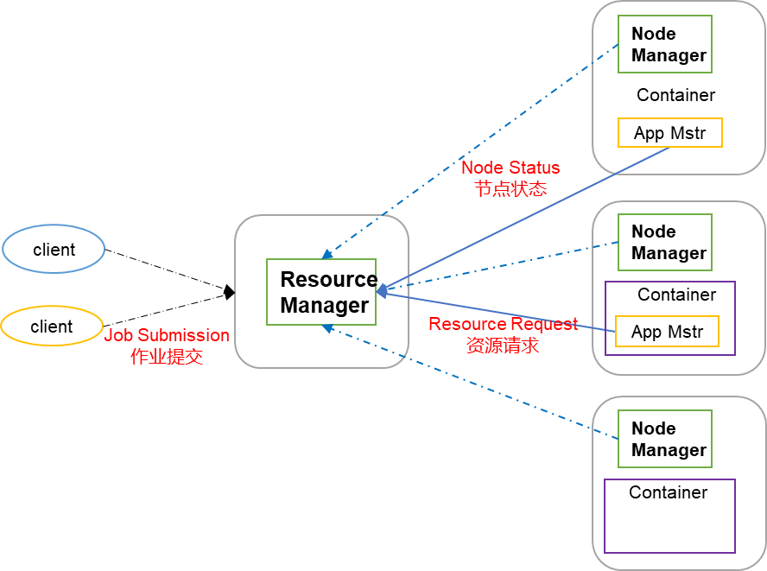

4）Container

（2）为应用程序申请资源并分配给内部的任务

（1）负责数据的切分

（3）处理来自ApplicationMaster的命令

Container是YARN中的资源抽象，它封装了某个节点上的多维度资源，如内存、CPU、磁盘、网络等。

（3）任务的监控与容错

3）ApplicationMaster（AM）作用如下

图1 YARN架构概述

1. ResourceManager（RM）主要作用如下
2. 处理客户端请求；
3. 监控NodeManager；
4. 启动或监控ApplicationMaster。
5. NodeManager（NM）主要作用如下
6. 管理单个节点上的资源；
7. 处理来自ResourceManager的命令；
8. 处理来自ApplicationMaster的命令。
9. ApplicationMaster（AM）作用如下
   1. 负责数据的切分；
   2. 为应用程序申请资源并分配给内部的任务；
   3. 任务的监控与容错。
10. Container

Container是YARN中的资源抽象，它封装了某个节点上的多维度资源，如内存、CPU、磁盘、网络等。